Communiqué de presse

Référence | STIEBEL ELTRON |  | Date | 10 mars 2023
Téléphone | 056 464 05 00 |  | E-mail | presse@stiebel-eltron.ch

Enquête: Les «emplois Green Tech» ont la cote en Suisse

- Opportunités de carrière dans les métiers de la technologie verte

81 pour cent des Suisses trouvent les emplois dans le secteur des technologies vertes attrayants. De telles professions contribuent par exemple à remplacer les chauffages au fioul et au gaz fossiles par des chauffages par pompe à chaleur neutres en termes d’émissions de CO2. Des professionnels supplémentaires sont également nécessaires de toute urgence pour que la Suisse puisse atteindre ses objectifs climatiques. Dans le cadre de l’enquête du moniteur de tendance 2023, 1 000 Suisses ont été interrogés à la demande de STIEBEL ELTRON sur ces sujets et d’autres thèmes actuels liés à l’énergie.

«La vision de la population sur les métiers de la Green Tech est systématiquement positive dans tous les groupes d’âge», déclare Patrick Drack, directeur de STIEBEL ELTRON Suisse. «80 pour cent des personnes interrogées voient une opportunité dans le fait que les technologies liées aux énergies renouvelables créent de nouveaux emplois. De telles professions contribuent à la mise en œuvre de la transition énergétique et apportent ainsi une contribution utile à l’environnement.»

Plus d’emplois dans les secteurs de la construction et de l’énergie

Le gouvernement analyse également les effets attendus du développement des énergies renouvelables et de l’amélioration de l’efficacité énergétique sur l’emploi. Il existe une tendance à la création d’emplois, en particulier dans les secteurs de la construction et de l’énergie. La généralisation des systèmes de chauffage par pompe à chaleur y contribue notamment.

Des compétences «Green Tech» très demandées

Les besoins sont élevés. En effet, actuellement, 60 pour cent des bâtiments résidentiels sont encore chauffés à l’aide d’énergie fossile comme le fioul ou le gaz. Pour atteindre les objectifs climatiques, la technologie de chauffage doit être entièrement «renouvelable» d’ici 2050. «Pour installer des systèmes de chauffage par pompe à chaleur durable, il faut des professionnels dotés de compétences techniques spécifiques», explique M. Drack. Et bien entendu, les consommateurs attachent également de l’importance au fait que les artisans possèdent les connaissances nécessaires pour installer correctement une technologie de chauffage durable – ce que l’enquête démontre clairement (83%).

La formation continue dans l’artisanat

Pour les installateurs, les techniciens de maintenance ou les concepteurs de bâtiments, il existe déjà des programmes de formation continue correspondants auprès du «Groupement professionnel suisse pour les pompes à chaleur». Dans le cadre de ces formations, les participants apprennent par exemple le fonctionnement des pompes à chaleur respectueuses du climat et la manière dont elles peuvent être combinées avec les systèmes de distribution de chauffage existants.
«Nos partenaires professionnels peuvent également se former sur différents sujets grâce à nos divers webinaires», ajoute M. Drack.

Vous trouverez les informations sur la technologie des pompes à chaleur de STIEBEL ELTRON ici:
https://www.stiebel-eltron.ch/fr/page-d-accueil/produits-et-solutions/energies_renouvelables/pompe_a_chaleur.html

En savoir plus sur nos webinaires actuels:
https://www.stiebel-eltron.ch/fr/page-d-accueil/services/prestations-services/formation.html

À propos de STIEBEL ELTRON

En qualité d’entreprise familiale durable et tournée vers l’avenir, STIEBEL ELTRON symbolise les solutions novatrices dans les domaines eau chaude sanitaire, chauffage, ventilation et refroidissement. À cet égard, le fournisseur d’installations et de systèmes techniques des bâtiments suit une orientation claire privilégiant les solutions écologiques, efficaces et confortables. Avec un effectif de 5000 collaborateurs dans le monde, le groupe ayant son siège à Holzminden/DE mise résolument sur son propre savoir-faire, de la conception à la fabrication des produits. La filiale suisse Stiebel Eltron AG est l’un des principaux distributeurs de produits dans le domaine des énergies renouvelables. Elle a été fondée en 1978 et constitue depuis de nombreuses années l’une des filiales les plus prospères du groupe.

Légendes des photos:

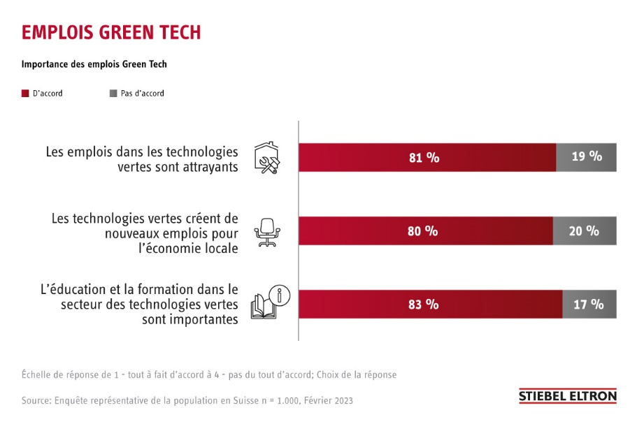
Graphique 1: Les «emplois Green Tech» ont la cote en Suisse

